Римские цифры: геометрическая история
Автор идеи: Александр Вьюник
Это авторская геометрическая модель, а не школьный учебник. Попробуйте нарисовать каждую цифру сами и проверьте, видите ли вы то же, что и я.

Крест и квадрант
Нарисуйте крест: одну горизонтальную и одну вертикальную линию. Он делит плоскость на четыре части. Каждая часть называется квадрант. Половина квадранта называется квадрамин.

Точки: I, II, III, IIII
Точка — самая простая единица счёта и деления. Одна точка — I, две — II, три — III, четыре — IIII. Так считали, когда ещё не было цифр: просто ставили отметки.
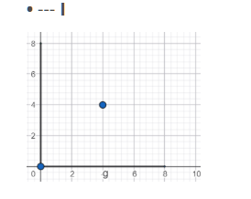
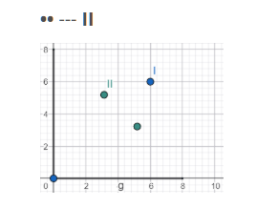
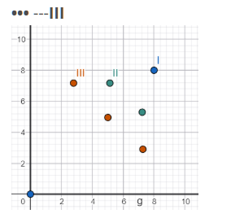
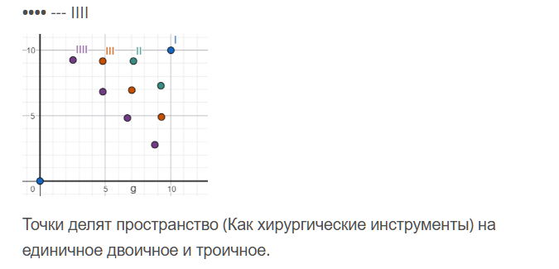

V — квадрант с пятью углами
Когда точек становится много, нужна новая единица. Представим, что квадрант делится на равные углы. Базовый вариант — 5 углов, это и есть V. Один угол здесь заметить труднее остальных, но он есть.
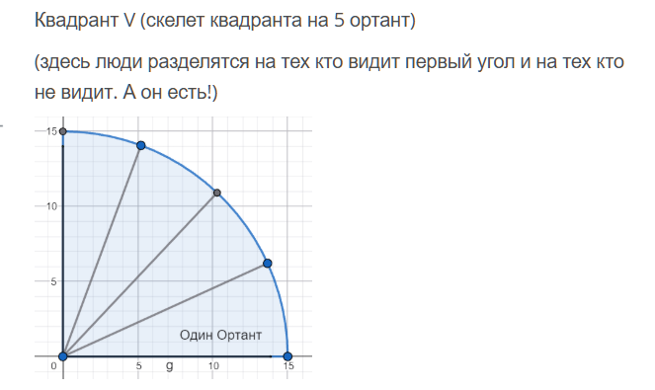
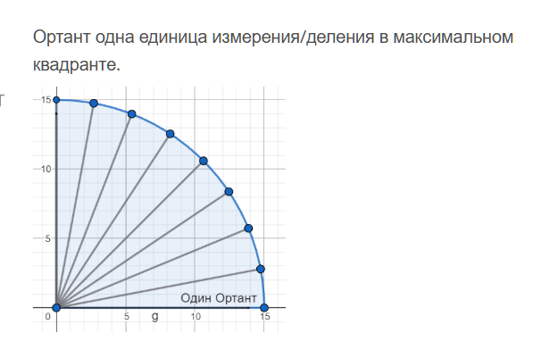

IV — особая фигура
Для четырёх в модели есть неполный квадрант с тремя равными углами и стрелочкой, отходящей влево на величину одного угла. Автор называет его тригрант. Он похож на квадрант, но не такой цельный.
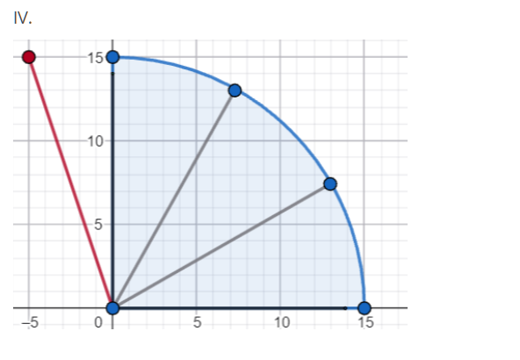

VI, VII, VIII
В квадрант по очереди добавляем по одному углу: 6, 7, 8. На восьми углах квадрант заполнен до предела.
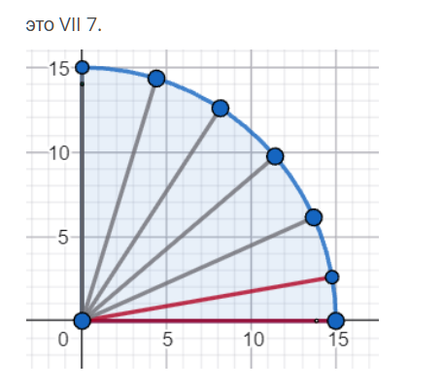
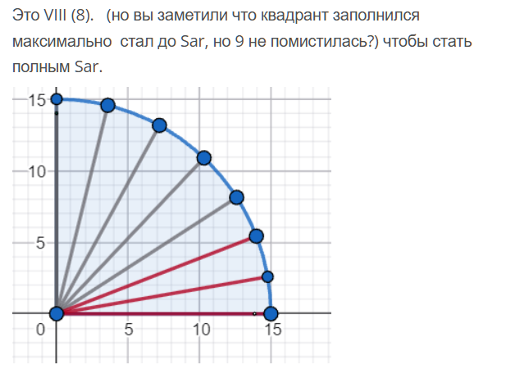

IX
Квадрант заполнен (8 углов), но до SAR не хватает одного шага. Девятка стоит прямо перед десяткой.
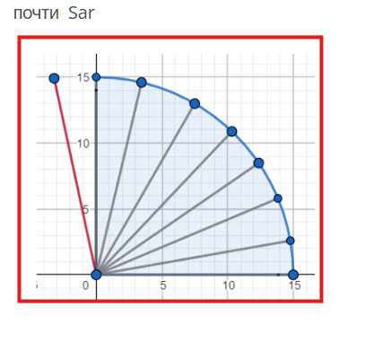

X (SAR)
Два квадранта вместе: V + V = X. Эта десятка в модели называется SAR — название, введённое автором.
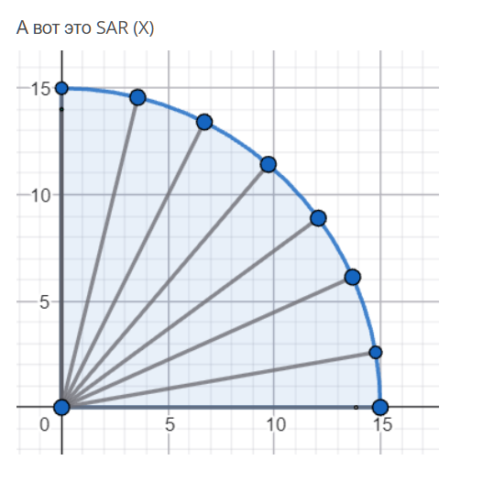

Приглашение
Если вам интересно обсудить эту идею, напишите мне: piksession@mail.com

